Уважаемые ребята и родители!
- Все задания письменных работ можно высылать на почту gladkova2020@ya.ru (делать фотографии) или приносить в школу к указанным срокам.
- Все работы (письма) должны быть подписаны.
- Если вы по какой-то причине до сих пор не прислали работы с недели 06.04-11.04, сделайте это до 12.04.
Материалы для недели 13.04.-18.04
(Английский язык 3 класс)
Срок сдачи данного задания: чт 16.04.
Задания будут проверены к 20.04.
Урок 1
- Учебник урок 49.
  - Прослушайте аудио к упр. 1
https://rosuchebnik.ru/kompleks/enjoy-english/audio/uchebnik2/ (Стр.96 Аудиозапись № 103 ex. 1)
Заполните таблицу (выполните устно или карандашом в учебнике).
  - Ознакомьтесь с правилом чтения буквы Ee
  - Прочитай вслух букву Ee в открытом и закрытом слогах.
[i:] |  | [e]
Pete  be  he | me  she  we  Eve  Steve | bed  beg  end  elf  fell  red | jest  lend  led  let’s  men  pen | pet  ten  tent  vex  well
Интерактивный тренажер по тренировке чтения буквы Ее
https://www.starfall.com/h/ltr-sv-e/?mg=m
2. Рабочая тетрадь урок 49. Письменно: №1,2,3
3. На повторение местоимений:
Перед выполнением упражнения рекомендую вспомнить местоимения, пройдя по ссылке и потренироваться на онлайн-тренажере
https://www.learningchocolate.com/content/personal-pronouns-subject
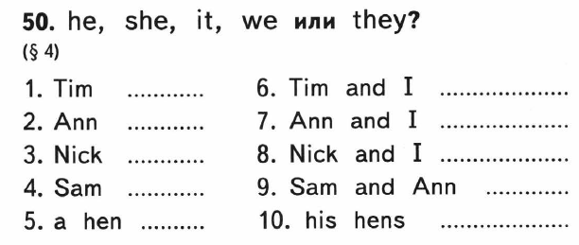
(Можно распечатать и выполнить или переписать в обычную тетрадь)

Урок 2
- Учебник урок 50. Упр. 1, проговорите вслух по образцу про каждого животного.
Образец: I like the dog. The dog is funny.
- Выполните устно упр. 2,3
- На повторение букв английского алфавита предлагаю сыграть в онлайн-игру
https://learnenglishkids.britishcouncil.org/games/abc-countdown
(за 30 сек нужно кликнуть на все буквы в алфавитном порядке)
- Рабочая тетрадь урок 50. Письменно: №1,2,3,4.
Критерии оценивания:
Оценка ставится одна за выполненные письменные задания (2 в рабочей тетради и 1 упражнение по местоимениям)
"5" - выполнены все задания без ошибок.
"4" - допускаются 2-4 ошибки в выполнении всех заданий.
"3"- ошибок 5 и более.
Оценки будут выставлены в региональном дневнике после проверки.

